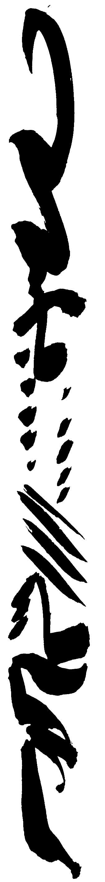

Le TAI CHI CHUAN nous vient de la chine antique. Il fut longtemps transmis dans le secret. La légende raconte que le TAI CHI est né de l’observation d’un combat entre un oiseau et un serpent. La lenteur et la souplesse du serpent l’emportèrent sur l’agitation et la désorganisation de l’oiseau.
Le TAI CHI CHUAN est un art martial interne qui met l’accent sur le travail intérieur du souffle et n’utilise pas la force musculaire. Comme toute discipline, la patience et le sérieux permet d’accéder au mieux être, à la vitalité, la relaxation et d’améliorer sa concentration.
L’enchaînement effectué avec lenteur permet la prise de conscience de son espace intérieur et de l’environnement. Le TAI CHI CHUAN évoque un combat au ralenti et le travail à deux sert à vérifier son enracinement et la justesse des postures en prenant contact avec l’Autre.
Le TAI CHI est un jeu de cercles et d’enroulements effectué avec les bras, les mains et les pieds. Le cercle représente l’alternance du Yin et du Yang. La fin d’un cercle est le début de l’autre. C’est le mouvement perpétuel.
Les mouvements circulaires sont ceux qui permettent le moins à l’adversaire d’avoir prise sur vous. La force qu’il émet pour vous combattre glisse sur le cercle. Il est aspiré dans votre spirale.
Le TAI CHI CHUAN est un art de vie, voire de longue vie qui, par un travail régulier, améliore la santé et la forme physique car l’ensemble du corps est en mouvement.

Le Tai Chi c’est aussi, des enchaînements d’armes (sabre, épée, double bâtons..), d’éventail…

